PEDOMAN WAWANCARA

Untuk memperoleh informasi yang rinci dan mendalam tentang topic Tau-tau dalam kehidupan Kristen masa kini maka, peneliti mebuat panduan wawancara. Panduan wawancara ini dapat berubah sewaktu-waktu di lapangan sesuai dengan kebutuhan penelitian.

Sesuai dengan kategori informan dan narasumber, maka pertanyaan di bawah ini akan di bagi berdasarkan kategori tersebut.

1. Tokoh Adat
2. Apa itu Tau-tau?
3. Menurut anda apa pentingnya Tau-tau dalam budaya Toaraja?
4. Bagaimana sejarah lahirnya Tau-tau?
5. Orang seperti apakah yang dapat dibautkan Tau-tau?
6. Apa makna dari Tau-tau tersebu?
7. Apakah makna tersebut masih di hidupi oleh orang Toraja?
8. Apakah perbedaan Tau-tau kecil dan besar?
9. Mengapa Tau-tau harus diberikan pakaian?
10. Apakah ada kualitas kehidupan yang harus dipenuhi oleh seseorang yang di buatkan Tau-tau?
11. Pendeta dan Warga Jemaat
12. Bagaimana pandangan para pelayan (Pendeta) terhadap Tau-tau, jika dikaitkan dengan Alkitab?
13. Bagaimana pemahaman para pelayan (Pendeta) tentang polemik pembuatan Tau-tau yang terkadang menjadi sorotan?
14. Menurut bapak dan ibu (warga Jemaat), apakah orang Kristen boleh membuat Tau-tau?
15. Adakah bagian dari Alkitab yang melarang orang mebuat Tau-tau?
16. Topande (pembuat Tau-tau)
17. Syarat-syarat apa saj a yang harus dipenui dalam pembuatan Tau-tau?
18. Bahan-bahan apa saja yang diperlukan dalam pembuatan Tau-tau?
19. Berapa lama jangka waktu yang diperlukan dalam pembuatan Tau- tau?
20. Apakah perbedaan Tau-tau yang terbuat dari kayu nangka dan bambu?
21. Apakah perbedaan Tau-tau kecil dan Tau-tau besar?

LAMPIRAN

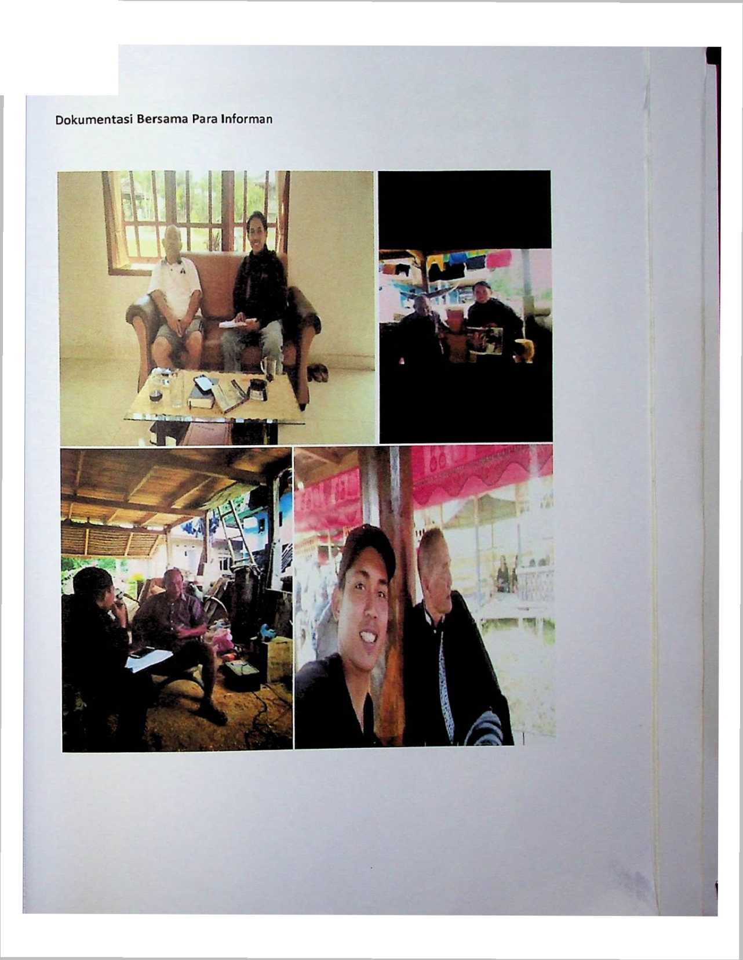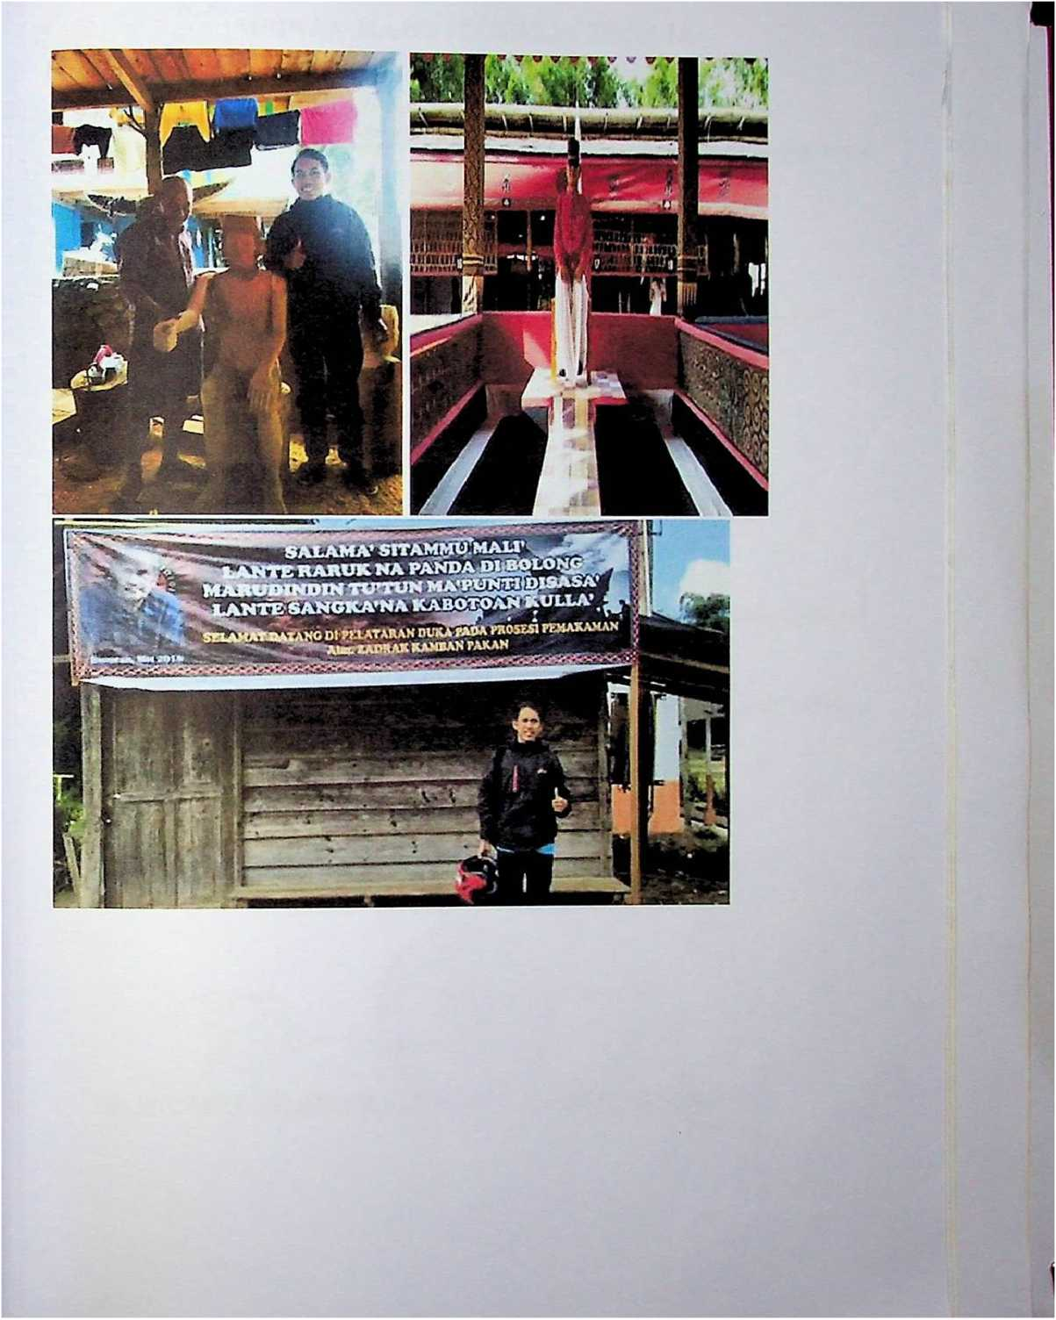

PIMPINAN MAJELIS GEREJA TORAJA  
JEMAAT BONORAN  
KLASIS KESU’ MALENONG

Alamat: Bonoran, Kelurahan Panta 'nakan Lolo, Kecamatan Kesu ’



**SURAT KETERANGAN**NO. 008/JB-KKM/GT/YII/2018

Yang bertanda tangan di bawah ini, Majelis Gereja Toraja Jemaat Bonoran menerangkan bahwa

Nama Nirm

**: Juvvandi Sarong Manik : 2020143898**

: Laki-laki

**Jenis Kelamin Pekerjaan**

**Jurusan**

: Mahasiswa (STAKN T oraja) : Teologi Kristen

Oknum tersebut telah melaksanakan penelitian di Jemaat Bonoran, Klasis Kesu’ Malenong, Wilayah II Rantepao pada bulan Mei s/d Juni 2018.

Demikian Surat Keterangan ini diberikan untuk dipergunakan sebagaimana mestinya. Atas perhatian Bapak/Ibu, kami ucapkan terima kasih.

Bonoran, 01 Juli 2018

PIMPINAN MAJELIS JEMAAT BONORAN

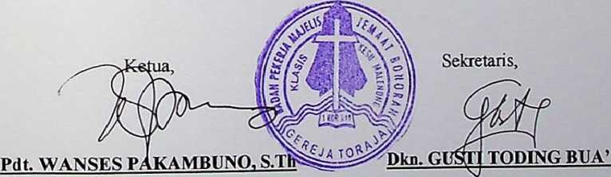

OBJEK WISATA KE’TE’ KE SU

Alamat: Pantanakan Lolo, kesu, Kabupaten Toraja Utara

**SURAT KETERANGAN PENELITIAN** Nomor:

Yang bertanda tangan di bawah ini, pengelolah objek wisata ke’te kesu menerangkan

bahwa:

Nama : Juwandi Sarong Manik

Nirrn :2020143898

Jenis Kelamin : Laki-Laki Pekerjaan : Mahasiswa (STAKN Toraja)

Jurusan : Teologi Kristen

Oknum tersebut telah melaksanakan penelitian di objek wisata ke’te kesu pada bulan mei s/d j uni 2018

Demikian surat keterangan ini kami berikan untuk dipergunakan sebagaimana mestinya.

Atas perhatian Bapak/lbu, kami ucapkan terima kasih

Pantanakan Lolo,l Juli 2018



Tinting Sarung Allo

KEMENTERIAN AGAMA



Nomor : 1205/Stk.05/PP.00.9/05/2018 17 Mei 2018

Sifat : Biasa

Lampiran : -

Hal : Permohonan Penelitian

SEKOLAH TINGGI AGAMA KRISTEN NEGERI

(STAKN) TORAJA

Jl. Poros Makale-Makassar Km. 11,5; Tlp/Fax. (0423) 24620,24064 Mengkcndek Tana Toraja Email: **[stakntoraia@vahoo.com](mailto:stakntoraia@vahoo.com)**

Yth. Pimpinan MGT iem. Bonoran Klasis Kesu’ Malenong di -

Tempat

Dengan hoimat,

Dalam rangka menyelesaikan studi SI di STAKN Toraja, maka perlu diadakan penelitian lapangan. Untuk itu, kami inohon kesediaan Bapak/Ibu untuk memberikan izin penelitian kepada:

NAMA : Juwandi Sarong Manik

NIRM : 2020143898

Jurusan : Teologi Kristen

yang akan meneliti tentang: Kajian Teologis Tentang Makna Tau-Tau Di Ke’te Kesu’ Dan Implikasinya Dalam Kehidupan Warga Jemaat Gereja Toraja Jemaat Bonoran Klasis Kesu’ Malenong.

Demikian, atas perhatian dan kerjasama yang baik, kami ucapkan terima kasih.

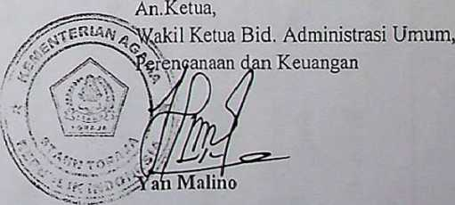

'Tembusan Kepada Ytli.

IKctua STAKN Toraja di Tana Toraja



; Juwandi Sarong Manik :2020143898 : Tau-Tau

: “Kajian Teologis tentang makna Religius Tau-Tau di Ke’te Kesu’ dan Implikasinya dalam Kehidupan Warga Jemaat Gereja Toraja Jemaat Bonoran Klasis Kesu’ Malenong”

Nama

Nirm

Judul Skripsi Sub Judul



|  |  |  |  |  |  |
| --- | --- | --- | --- | --- | --- |
| No. | Hari/Tanggal | Materi/Bab yang Dikonsultasi | Catatan/Solusi dari Dosen Pembimbing | Tanggal Setor Perbaikan | Paraf  Pembimbing |
| 1 | ^yv.Cta 11 'OS'. |  | » |  | v / |
| 2 | ca gcj | __ V>0r(b i - Me> w | C  T'*— -y_ |  | **Jh-** |
| 3 |  | W |  |  | **Jh-** |
| 4 | *** cb-64-*, | A b \J ~ v | * CMUO»^ * —-   J"* JpV/L<y—__ |  | **A** |
| 5 | -jvX: | tinJL •  \^r> . | A c r |  | 4p. |

|  |  |  |  |  |  |
| --- | --- | --- | --- | --- | --- |
| 6 |  |  |  |  |  |
| 7 |  |  |  |  |  |
| 8 |  |  |  |  |  |
| 9 |  |  |  |  |  |

Dosen Pembimbing II (.> O—o L S’

4a

Naomi Sampe M.Th

: Juwandi Sarong Manik

:2020143898

Nama

Nirm

Judul Skripsi Sub Judul

: Tau-Tau

: “Kajian Teologis tentang makna Religius Tau-Tau di Ke’te Kesu’ dan Implikasinya dalam Kehidupan Warga Jemaat Gereja Toraja Jemaat Bonoran Klasis Kesu’ Malenong1’

|  |  |  |  |  |  |  |
| --- | --- | --- | --- | --- | --- | --- |
| **No.** | **Hari/Tanggal** | **Materi/Bab yang Dikonsultasi** | **Catatan/Solusi dari Dosen Pembimbing** | **Tanggal Setor Perbaikan** | **Paraf**  **Pembimbing** | |
| **1** |  | **^OUACAM** |  |  | **y** | |
| **2** | **y>\uS<A** 2D\6 | **Safe l - Ub** w | **- PaPo.f** '^AIA yifydip-a \A |  | **i** |  |
| **3** | 1£\**m'v» zr-ob-M** | **W** | ~ 1 **C^dU/ baf**(A\A **Oioa/IAA**  **^-<2 Pxs» P<.Vl^Uff'avA**  **-* ?aPc\r^t/\** Vu^'L **P*r Poii/i** |  | **y/** | |
| **4** | **'W\***  J.®?' | **VV) w)-'/** | * **fardato'* oviaferi** * **ScuOflb \rotMil6civ' twoiafaU a» h^iwpoia^.** |  | **i** | **u** |
| **5** | **H** | **lii 3oi\Jt**  **la\U^)\Tc\\A** | **hi u** |  | k |  |

r

|  |  |  |  |  |  |
| --- | --- | --- | --- | --- | --- |
| 6 |  |  |  |  |  |
| 7 |  |  |  |  |  |
| 8 |  |  |  |  |  |
| 9 |  |  |  |  |  |



Pdt. Daud Sandka’ Palisungan M.Si